**实验二 运算符和表达式的理解**

**姓名______________________学号_____________________**

**备注：将对应题的源代码放入题号对应的文件夹，并完成该文档后将文档重命名为：实验二+学号+姓名 上传到学习通**

**实验目的：理解数据类型、运算符和表达式的基本概念；掌握条件控制逻辑的初步概念。**

* **Part One（50分）**

**2-1测试程序（10分）：**

**#include <iostream>**

**using namespace std;**

**int main()**

**{ char a='A', c=97;**

**int b,d=97;**

**b=a;**

**cout<<a<<" "<<b<<" "<<c<<" "<<d<<endl;**

**return 0;**

**}**

**思考：理解ASCII码的实质是一个整数。如果要输出字符f该怎么做？要输出字符f对应的ASCII码值又该怎么做？请实现你的想法并验证。**

**2-1答（将验证完毕的程序源码和运行界面截图贴在此处）：**

**#include <iostream>**

**using namespace std;**

**int main()**

**{ char a='f';**

**int b;**

**b=a;**

**cout<<a<<" "<<b;**

**return 0;**

**}**

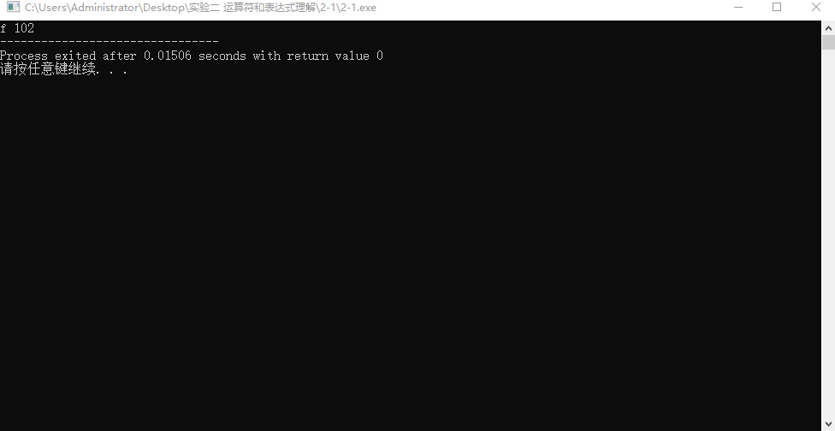

**2-2测试程序（10分）：**

**#include <iostream>**

**#include <iomanip>**

**using namespace std;**

**int main()**

**{ float a=1.123456789123456789;**

**double b=1.123456789123456789;**

**cout<<a<<" "<<b<<endl;**

**cout<<setprecision(5);**

**cout<<a<<" "<<b<<endl;**

**cout<<setprecision(10);**

**cout<<a<<" "<<b<<endl;**

**return 0;**

**}**

**思考：理解<iomanip>这个头文件和setprecision的作用; 并思考同样为浮点，float和double有何不同？怎样调整输出的精度表示？考虑如何知道系统的float和double各自能表示的最大精度是多少？请实现你的想法并给出结论。**

**2-2答：float和double的差异：可表示的最大精度不同。Float的最大精度为6位有效数字，double为15位有效数字。**

**如何调整输出精度表示：cout<<setprecision(目标精度)**

**如何知道系统的float和double各自能表示最大的精度是多少？（给出你的想法和结论，可以在此贴设计代码和运行截屏）：**

**通过循环语句，逐步增加一个float或者double的小数部分长度，直到输出长度不变，可以计算出对应的最大精度。**

**结论为float的精度为6位有效数字，double为15位有效数字。**

**2-3请计算（20分）：**

**表达式计算1：**

**cout<<(3+（5*4）%8*（9-6）/（3+5）)<<endl;**

**表达式计算2：**

**cout<<(3+5*4%8*9-6/3+5)<<endl;**

**表达式计算3：**

**int a = 2, b = 1, c;**

**cout<<(c = a++ >= 2*b ? --b && (a*=2): a + b )<<endl;**

**cout << a << " " << b << " " << c << endl;**

**表达式计算4：**

**int a = 4, b = 2, c =5;**

**cout<<(c = a + b, a++, c %= a, a*b > b*c || a + b <++b && c++)<<endl;**

**cout << a << " " << b << " " << c << endl;**

思考：**请先书面完成4个表达式计算,再编写程序验证你的计算结果。显然运算符是有优先级的概念的，并且括号可以改变优先级。请记住各类运算符的优先级关系。**

**2-3答：书面手工计算的结果：**

**表达式1=4，表达式2=42，表达式3**

**=0 表达式4=1**

**3 0 0 5 2 1**

**程序运算的结果（请截屏）：**

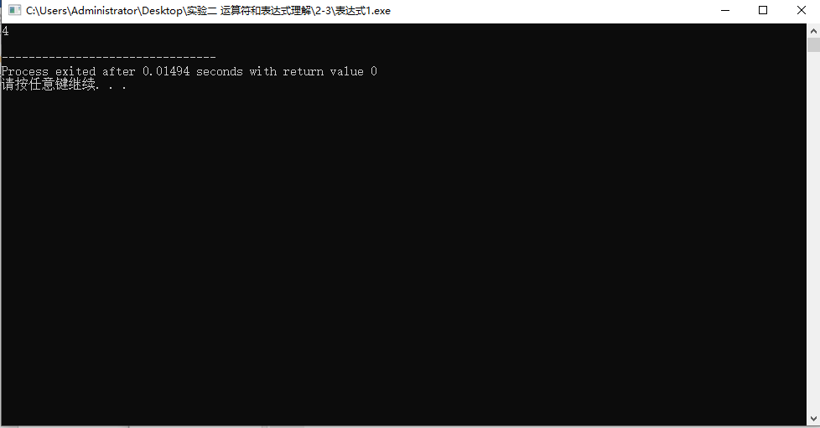

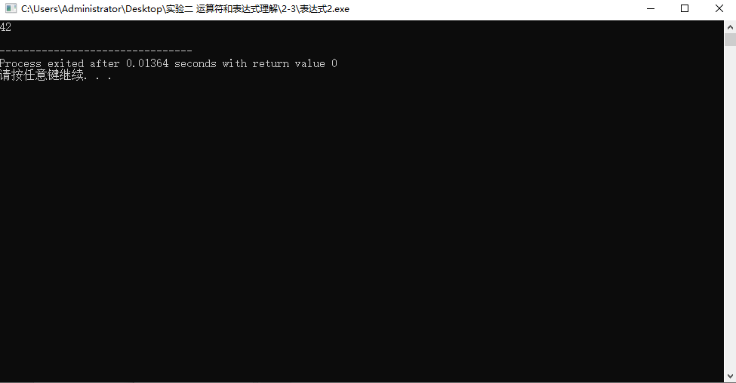

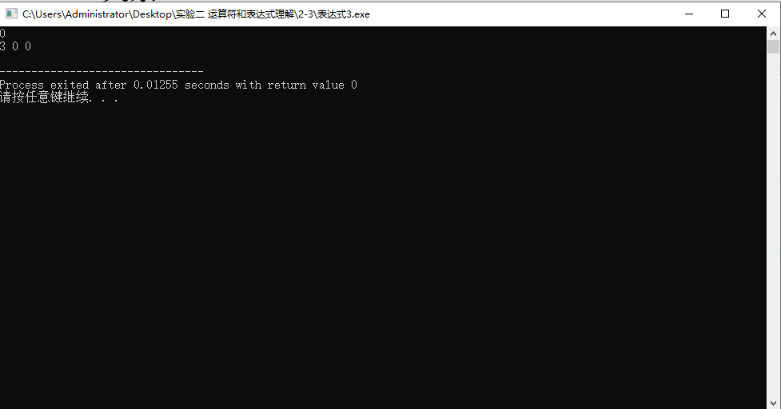

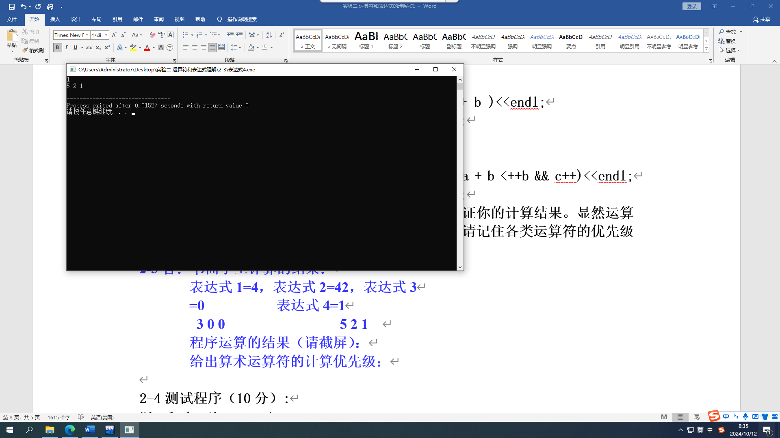

**给出算术运算符的计算优先级：**

**第一级（单目）：++ -- +(取正) -(取负)**

**第二级：* / %**

**第三级：+ -**

**2-4测试程序（10分）:**

**#include <iostream>**

**using namespace std;**

**int main()**

**{**

**unsigned int a = 2000000000;**

**unsigned int b = 3000000000;**

**cout<< a+b<<****"\n";**

**return 0;**

**}**

**思考： （1）结果为什么是705032704而不是5000000000?**

**（2）下面代码段的结果呢？请拿起笔做一下，然后上机验证。**

unsigned char a=300;

unsigned char b=400;

cout<<(int)(a+b)<<endl; **//没有int类型转换结果是什么？原因？**

**2-4答（1）：unsigned int 的数值范围为0~4294967295.** **5000000000超过了这个范围，发生了上溢，导致输出705032704**

**（2）：**

cout<<(int)(a+b)<<endl; **//没有int类型转换结果是什么？原因？**

**答：188，原因是char的范围是-128~127，这里发生了溢出强制转换了类型**

* **Part Two（50分）**

**2-5 测试下面的程序看看输出的效果,对照课本3.4输入输出的格式控制描述理解输出格式。（10分）无需回答，自行验证理解。**

#include<iostream>

#include<iomanip>

using namesapce std;

int main(){

double a=123.456789012345;

int b=123456;

cout<<**"**a=**"**<<a;

cout<<setprecision(9)<<a;

cout<<setprecision(6);

cout<<setiosflags(ios∷fixed);

cout<<setiosflags(ios∷fixed)<<setprecision(8)<<a;

cout<<setiosflags(ios∷scientific)<<a;

cout<<setiosflags(ios∷scientific)<<setprecision(4)<<a;

//--------------------------------------------------------------------

cout<<**"**b=**"**<<b;

cout<<hex<<b;

cout<<setiosflags(ios∷uppercase)<<b;

cout<<setw(10)<<b<<′,′<<b;

cout<<setfill(′*′)<<setw(10)<<b;

cout<<setiosflags(ios∷showpos)<<b;

double x=123.456,y=3.14159,z=-3214.67;

cout<<x<<endl;

cout<<y<<endl;

cout<<z<<endl;

cout<<setiosflags(ios∷fixed)<<setiosflags(ios∷right)<<setprecision(2);

cout<<setw(10)<<x<<endl;

cout<<setw(10)<<y<<endl;

cout<<setw(10)<<z<<endl;

return 0;

}

**2-6请编制完整程序完成一元二次方程ax2+bx+c=0的求解计算。（要求：考虑实数根和复数根）（10分）**

**2-6答：给出你设计的程序结果（源代码）#include<iostream>**

**#include<cmath>**

**using namespace std;**

**int pf(double a){**

**double b;**

**b=a*a;**

**return b;**

**}**

**int main(){**

**double a ,b,c,delta,x1,x2;**

**cout<<"请输入方程的系数";**

**cin>>a>>b>>c;**

**delta=pf(b)-4*a*c;**

**if(delta>=0)**

**{x1=((-b)+sqrt(delta))/(2*a);**

**x2=((-b)-sqrt(delta))/(2*a);**

**cout<<"x1="<<x1<<" "<<"x2="<<x2<<endl;**

**}**

**else**

**if(a>0)**

**{x1=(-b)/(2*a);**

**x2=sqrt(-delta)/(2*a);**

**cout<<"x1="<<x1<<"+"<<x2<<"i"<<" "<<"x2="<<x1<<"-"<<x2<<"i";**

**}**

**else**

**{x1=(-b)/(2*a);**

**x2=sqrt(-delta)/(2*a);**

**cout<<"x1="<<x1<<"+"<<(-x2)<<"i"<<" "<<"x2="<<x1<<x2<<"i";**

**}**

**}**

**给出程序运行的结果（截屏）**

**2-7请编写一个程序，完成相应的计算要求并按要求格式输出。**

**在给定半径r的基础上，我们可以计算对应的平面圆的周长和面积；也可以计算空间球体的表面积和体积。请你编程实现以上计算要求。（10分）**

输出要求：圆的周长保留4位有效精度，左对齐；

圆的面积输出到小数点后2位，右对齐；

球的表面积使用科学记数法并保留5位有效精度；

球的体积输出到小数点后3位，右对齐。

所有数据占据15位数据宽度，不能填满部分使用’#’填充。

提示：圆周长计算公式：L=2Лr; 圆面积计算公式：S圆=Лr2

球表面积公式：S球=4Лr2 ； 球体积公式：V球=（4/3）Лr3

**2-7答：给出你设计的程序结果（源代码）**

**#include<iostream>**

**#include<cmath>**

**#include<iomanip>**

**#define pai 3.14159265358979323846**

**using namespace std;**

**int main(){**

**double r,zc,mj,bmj,tj;**

**cout<<"请输入半径：";**

**cin>>r;**

**zc=2*pai*r;**

**mj=pai*r*r;**

**bmj=4*pai*r*r;**

**tj=(4/3)*pai*r*r*r;**

**cout<<"周长为"<<setiosflags(ios::left)<<setprecision(4)<<setfill('*')<<setw(15)<<zc<<endl;**

**cout<<"面积为"<<setiosflags(ios::fixed)<<setiosflags(ios::right)<<setprecision(2)<<setfill('*')<<setw(15)<<mj<<endl;**

**cout<<"球的表面积为"<<scientific<<setprecision(5)<<setfill('*')<<setw(15)<<bmj<<endl;**

**cout<<"球的体积为"<<fixed<<setprecision(3)<<setiosflags(ios::right)<<setfill('*')<<setw(15)<<tj<<endl;**

**return 0;**

**}**

**给出程序运行的结果（截屏）**

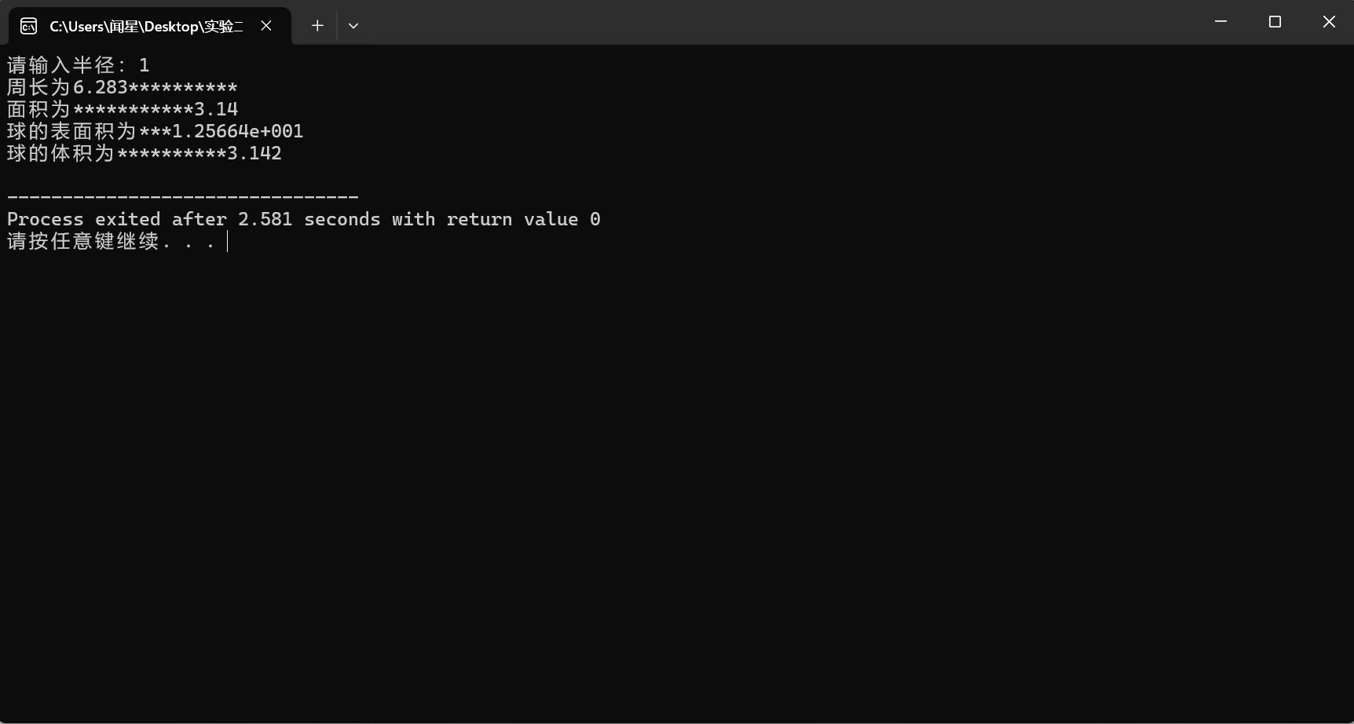

**2-8请编制完整程序完成求解四个数a,b,c,d的最大值的计算（请分别给出使用条件运算符的求解版本；使用if语句的求解版本）。（10分）**

**2-8答：给出你设计的程序结果（源代码）**

**条件运算符法：#include<iostream>**

**using namespace std;**

**int main(){**

**int a,b,c,d,m;**

**cout<<"请输入四个整数："<<endl;**

**cin>>a>>b>>c>>d;**

**m=(a>b)?a:b;**

**m=(m>c)?m:c;**

**m=(m>d)?m:d;**

**cout<<"最大的数为:"<<m<<endl;**

**return 0;**

**}**

**If法：#include<iostream>**

**using namespace std;**

**int main(){**

**int a,b,c,d,m;**

**cout<<"请输入四个数字："<<endl;**

**cin>>a>>b>>c>>d;**

**if(a>b) m=a;**

**else m=b;**

**if(m>c) m=m;**

**else m=c;**

**if(m>d) m=m;**

**else m=d;**

**cout<<"最大的数为："<<m<<endl;**

**return 0;**

**}**

**给出程序运行的结果（截屏）**

**条件运算符法：**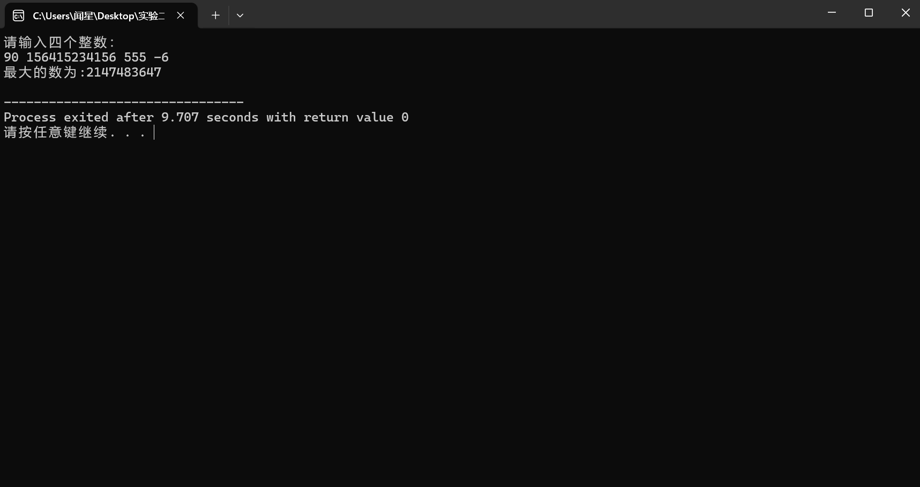

**If法：**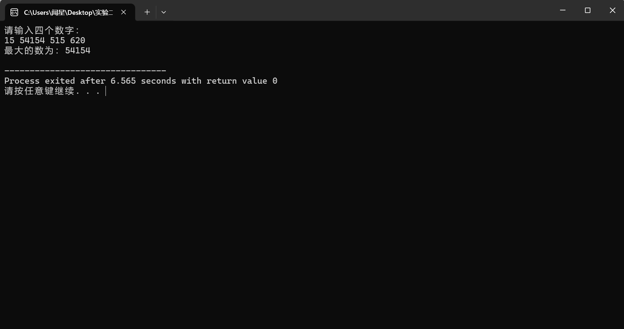

**2-9请编制完整程序实现：输入三角形的三条边，判断它是否能够构成三角形？若能则指出是何种三角形：一般等腰三角形？一般直角三角形？等腰直角三角形？一般三角形？（10分）**

**2-9答：给出你设计的程序结果（源代码）**

**#include<iostream>**

**using namespace std;**

**int main(){**

**int a,b,c;**

**cout<<"请输入三角形的三边"<<endl;**

**cin>>a>>b>>c;**

**if(a+b>c && b+c>a && a+c>b)**

**{**

**if((a==b || a==c || b==c) && (a*a==b*b+c*c || b*b==c*c+a*a || c*c==a*a+b*b)) cout<<"等腰直角三角形"<<endl;**

**else if(a==b || a==c || b==c) cout<<"一般等腰三角形"<<endl;**

**else if(b*b+c*c==a*a || b*b==c*c+a*a || c*c==a*a+b*b) cout<<"一般直角三角形"<<endl;**

**else cout<<"一般三角形"<<endl;**

**}**

**else cout<<"不能构成三角形"<<endl;**

**return 0;**

**}**

**给出程序运行的结果（截屏）**

